**Η ΜΕΓΑΛΗ ΕΒΔΟΜΑΔΑ ΤΩΝ ΠΑΘΩΝ ΚΑΙ ΤΗΣ ΑΝΑΣΤΑΣΗΣ**

**Πορεία προς το πάθος**

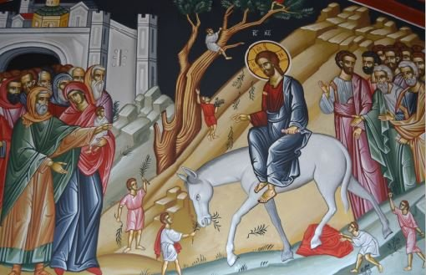

Η πρώτη μέρα από την εβδομάδα των παθών , τίποτε δεν προμηνά από το δράμα των επόμενων ημερών . Ο λαός με κλαδιά και φοίνικες υποδέχεται για τελευταία φορά τον Κύριο , στην αγία Πόλη .

Oι ύμνοι των ημερών μας προτρέπουν να μετανοήσουμε !

Η παραβολή των δέκα Παρθένων , η καλλιέργεια των ταλάντων που ο Θεός χαρίζει στον καθένα μας , είναι αυτά που θυμόμαστε **την Μεγάλη Δευτέρα και Μεγάλη Τρίτη**.

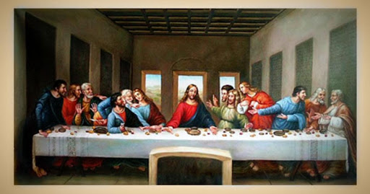Την **Μεγάλη Πέμπτη** είναι πολλά τα σημαντικά γεγονότα που τιμούμε

* Τον **ιερό νιπτήρα** ,δηλαδή το πλύσιμο των ποδιών των μαθητών από τον Κύριο!
* Το **Μυστικό Δείπνο** , δηλαδή την παράδοση του μυστηρίου της θείας Ευχαριστίας στους μαθητές Του και , μέσω αυτών , σ’ εμάς ! ( Αυτός ο Μυστικός Δείπνος επαναλαμβάνεται , από τότε , κάθε φορά στο Μυστήριο της Θείας Ευχαριστίας και προσφέρει στους πιστούς το Σώμα και Αίμα του Κυρίου.
* 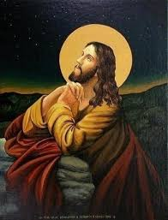**Την προσευχή του κυρίου στο όρος των Ελαιών**
* **Την προδοσία του Διδασκάλου** από τον Ιούδα

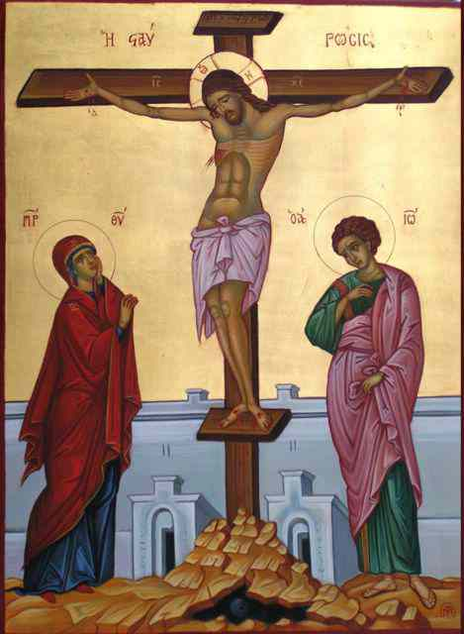

Την **Μεγάλη Παρασκευή** η εκκλησία μας τιμά το συγκλονιστικότερο γεγονός της ανθρώπινης Ιστορίας : **Την Σταύρωση του Θεανθρώπου**

Το **Μεγάλο Σάββατο** οι πιστοί υμνολογούν την Ταφή

του Αγίου Σώματος του Χριστού

**ΑΓΙΑ ΚΑΙ ΜΕΓΑΛΗ ΚΥΡΙΑΚΗ ΤΟΥ ΠΑΣΧΑ**

Η μεγαλύτερη γιορτή της χριστιανοσύνης !

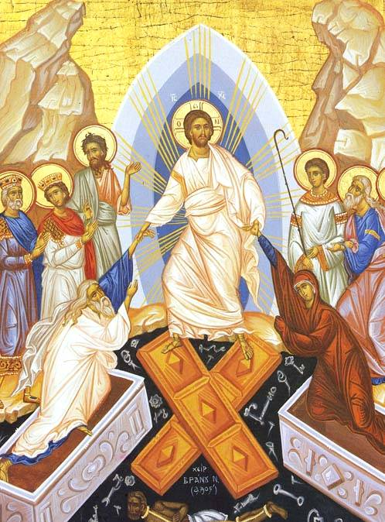Με την Ανάστασή του , ο Χριστός , ο Χορηγός της Ζωής συντρίβει την εξουσία του Θανάτου.

**Χριστός Ανέστη**

**Αληθώς Ανέστη ο Κύριος**